Para probar este script de Selenium debemos hacer lo siguiente:

1. Instalamos Visual Studio Code

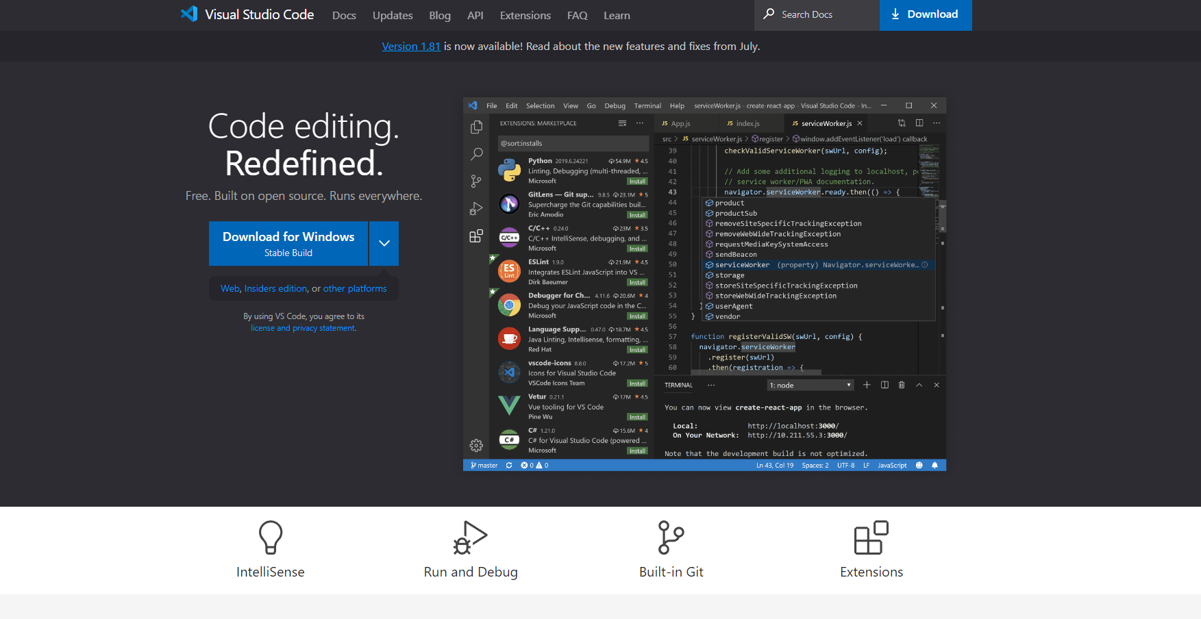

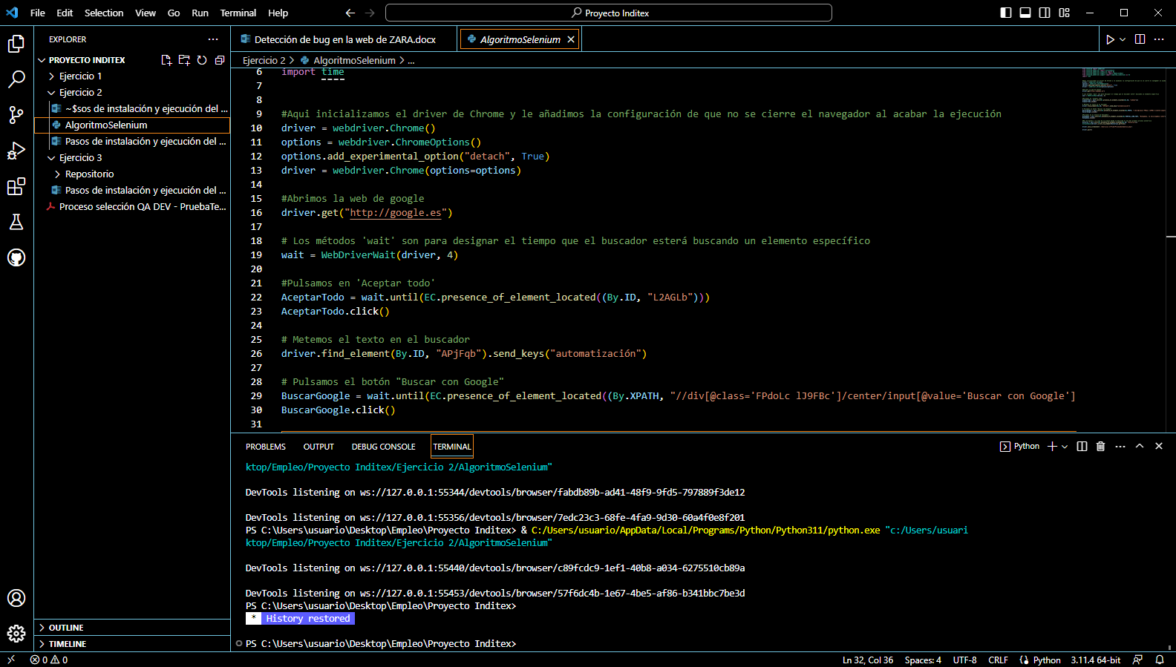

1. Instalamos Python en nuestro local, y comprobamos versión mediante CMD:

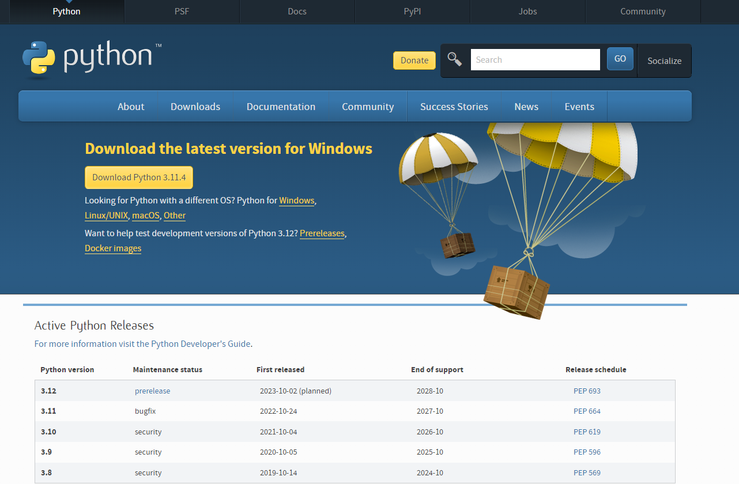

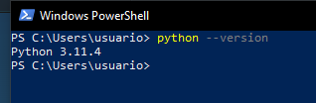

1. Instalamos Selenium en nuestro local, por ejemplo, usando la herramienta de Python “pip”.

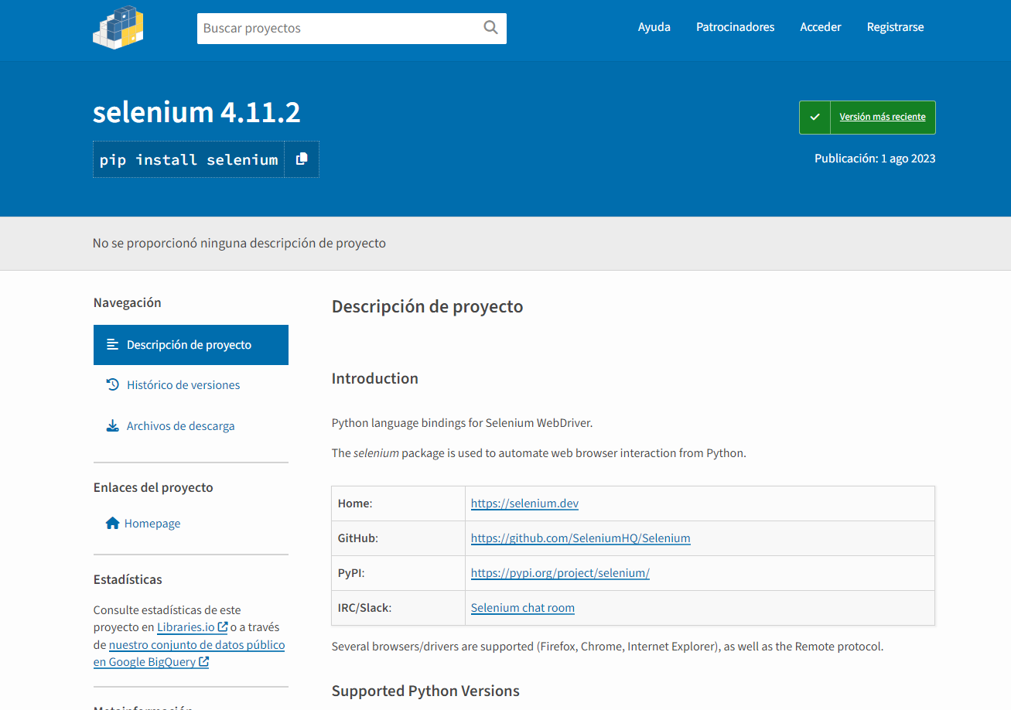

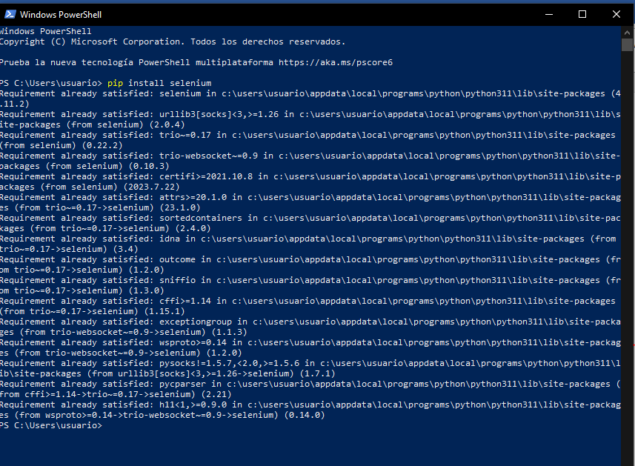

1. Instalamos la librería de Python “requests” mediante pip en la ruta donde está nuestro repositorio:

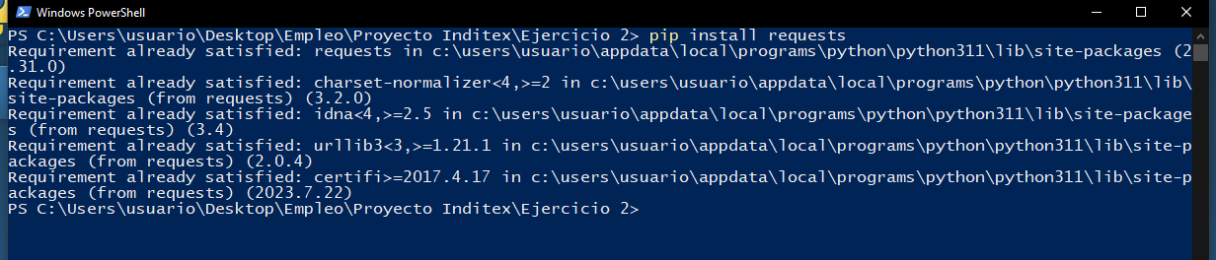

1. Por último, abrimos el código en nuestro IDE favorito y pulsamos en ejecutar en terminal. Veremos cómo interactúa con el Chrome, y si todo ha ido bien, generara una captura en la carpeta como pide el ejercicio:

